Speicher
Mit Logikgattern kann man sogenanntes "statisches RAM" bauen. Davon abzugrenzen ist dynamisches RAM. Diese Speicherzellen bestehen aus Kondensatoren, die geladen oder entladen sind. Aufgrund der Flüchtigkeit der Ladung müssen die Zellen alle paar Millisekunden aufgefrischt werden.
Statisches RAM ist schneller, benötigt aber mehr Platz. Daher wird diese Art von Speicherzellen heutzutage vor allem für Cache-Speicher (direkt in der CPU, derzeit bis zu ca. 8 MB) verwendet.
Eine weitere Anwendung von statischem RAM ist die Speicherung von BIOS-Einstellungen, da der Speicher mit wenig Energie jahrelang gehalten werden kann.
Dynamisches RAM hingegen wird für den Hauptspeicher verbaut.

RS-Flip-Flop

(A1)
Baue die folgende Schaltung in deiner Logiksimulation auf:
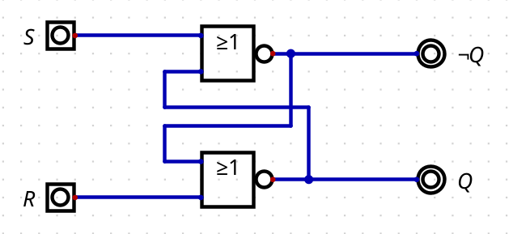
- Achte genau auf die verwendeten Bauteile - um was für welche handelt es sich?
- Untersuche das Verhalten der Schaltung in der Simulation. S steht für "Set", R für "Reset" - kannst du erläutern, warum diese Bezeichnungen sinnvoll sind?
- Erläutern warum diese Schaltung als Speicherelement dienen kann. Wieviele Bit können gespeichert werden?
- Es gibt einen "verboteten Zustand" für die Eingänge dieser Schaltung - welcher? Begründe, warum dieser Zustand nicht eintreten sollte.
Lösungshinweis
Der Eingangszustand 1/1 ist verboten:
- Dann ist Q und ¬Q 0, das darf nicht sein.
- Außerdem gibt es ein Problem, wenn die Schaltung den Zustand von S=1/R=1 auf S=0/R=0 ändert. Es ist anzunehmen, dass die Änderung nicht exakt zeitgleich erfolgen kann. Das heißt, einer der Eingänge wird etwas früher auf den Wert 0 "umschalten" als der andere - welcher, ist nicht vorhersehbar. Das Ergebnis ist ein Set- oder ein Reset-Vorgang - welcher ist aber nicht vorhersehbar.

